Reto: Bloque 2 día 10

Fase: 1

En este apartado vamos a ejecutar y analizar las herramientas: top, htop, uptime y free. Después identificaremos el proceso que consume más CPU, más RAM y el tiempo de uso del sistema y la carga promedio.

Vamos por a empezar por analizar qué cada cada uno de los comandos.

- top: muestra la lista de procesos de forma dinámica.
- htop: es una versión más visual del comando top.
- uptime: muestra el tiempo de encendido y la carga media del sistema
- free: muestra la cantidad de RAM y de la partición SWAP.

En esta imagen tenemos una captura de comando top, podemos ver que tenemos un 0% de uso de CPU y un proceso llamado systemd que consume 0,3% de memoria.

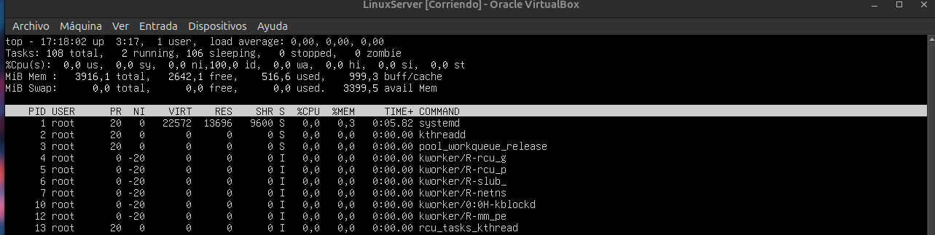
En la captura estamos usando htop, podemos apreciar que es más visual que top. En esta caso, he conseguido hacer una captura donde el propio htop, es el proceso que más CPU usa con un 0,7%.

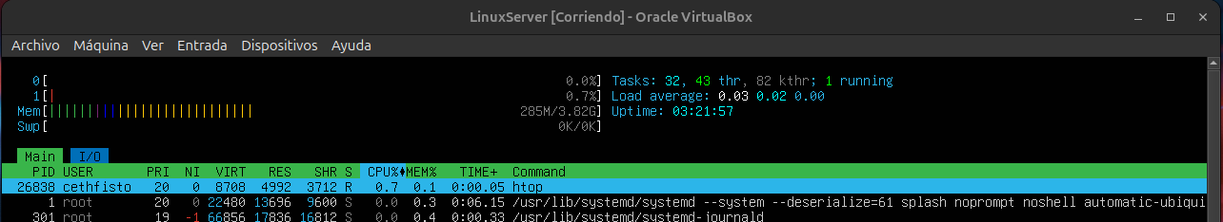
*Cabe destacar que tanto en top y htop los procesos que más consumen se ponen al principio del listado, para que sean más fáciles de identificar.

En esta captura tenemos el uso del comando uptime que podemos apreciar que la VM lleva encendida desde las 17:20 (3,2 horas) y una carga media de 0,02.

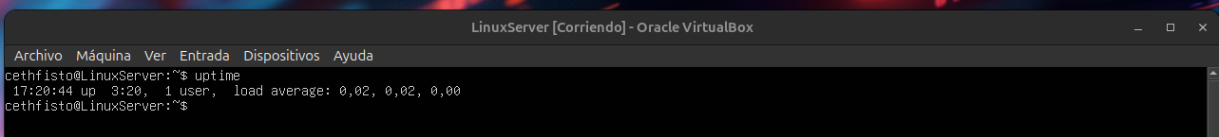

En esta última captura tenemos el comando free, que nos informa de que tenemos 3.82 Gbs de memorial total, 0,51Gbs de memoria usada, 2,57 Gbs de memoria libre, 3,4Mb de memoria compartida, 0,98 memoria usada por el kernel y 3,31 Gbs de memoria disponible. Respecto al SWAP no la tenemos configurada por eso nos sale valor 0 en todos los campos.

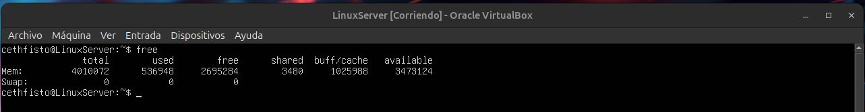

Fase: 2

Aquí, finalizaremos un proceso inactivo y no esencial con kill, killall o pkill. Cambiaremos la prioridad de un proceso en ejecución con renice. Lanzaremos un proceso en segundo plano y lo enviaremos al primer plano con fg. Y usaremos nice para iniciar un proceso de baja prioridad.

Para poder poder usar el comando kill tendremos que conocer el PID, en este ejercicio he finalizado el proceso 984.

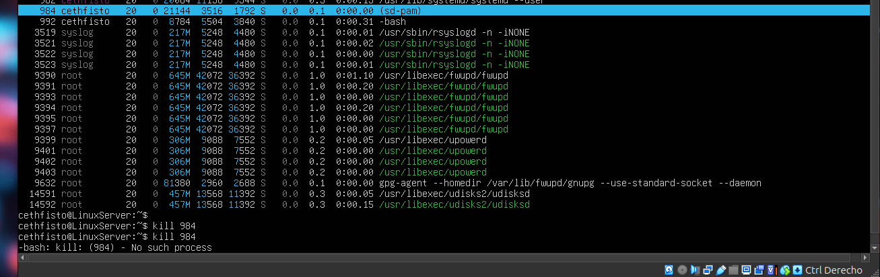

*En el caso de killall y pkill necesitaremos conocer el nombre del proceso. Por ejemplo killall/pkill nano.

Ahora, para cambiar la prioridad de un proceso usaremos el comando renice. Cambiare la prioridad del proceso 302 que tiene prioridad 19 a prioridad 18. Por ejemplo: sudo renice -n 18 -p 302.

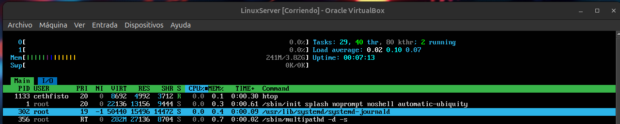

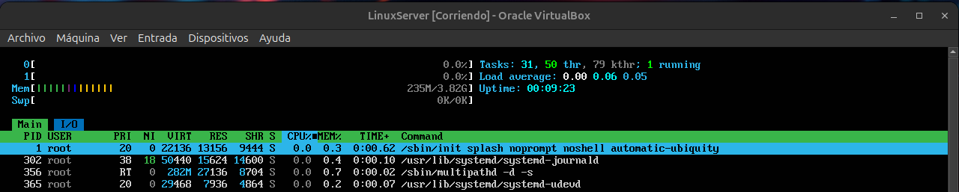
* Como podemos ver con el htop el proceso ha cambiado de prioridad 19 a prioridad 18.

Para para poner un proceso con &, usaremos el comando sleep. Por ejemplo: sleep 120 &. Y luego, para llevarlo otra vez al primer plano usaremos el fg. Por ejemplo fg %1.

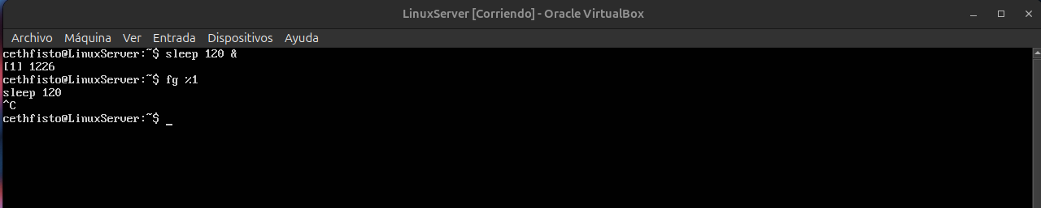
* El comando sleep 120 &, indica que durante 120 segundos el proceso se para y el comando se ejecuta en segundo plano. Y con el comando fg %1 reinicia un proceso parado o lleva un proceso en segundo plano a primer plano.

Para iniciar un proceso con baja prioridad usaremos el comando nice.

* He puesto este ejemplo no funcional para indicar y explicar que este proceso se ejecutará en prioridad 10 para copiar un archivo grande a la ruta indicada.

Fase: 3

En esta fase, usaremos el comando vmstat para guardar su salida en un archivo /srv/logs/vmstat.log. Configuraremos una tarea en crontab que guarde el uso de recursos cada 5 minutos en /srv/logs/top.log. Y exploraremos con iotop para monitorizar el I/O del HHD si el sistema lo permite.

Fase: 4

En este apartado, instalaremos el paquete stress o stress-ng. Ejecutaremos una prueba de carga de CPU, RAM y HHD durante 1 minuto. Y observaremos el comportamiento del sistema con htop y anotaremos el resultado.

Fase: 5

